PEDIDO DE PROVIDÊNCIAS Nº 2245/2021
Conserto de infiltração no passeio público na Rua Travessão, nº 810, em frente à EMEF Elvira Brandi Grin, no Bairro Rondônia.
Solicita-se, após os trâmites regimentais, que seja enviada cópia da presente proposição ao Poder Executivo, para que realize as seguintes providências:
Conserto de infiltração no passeio público na Rua Travessão, nº 810, em frente à EMEF Elvira Brandi Grin, no Bairro Rondônia.

Novo Hamburgo, 10 de junho de 2021.

Vereador Felipe Kuhn Braun
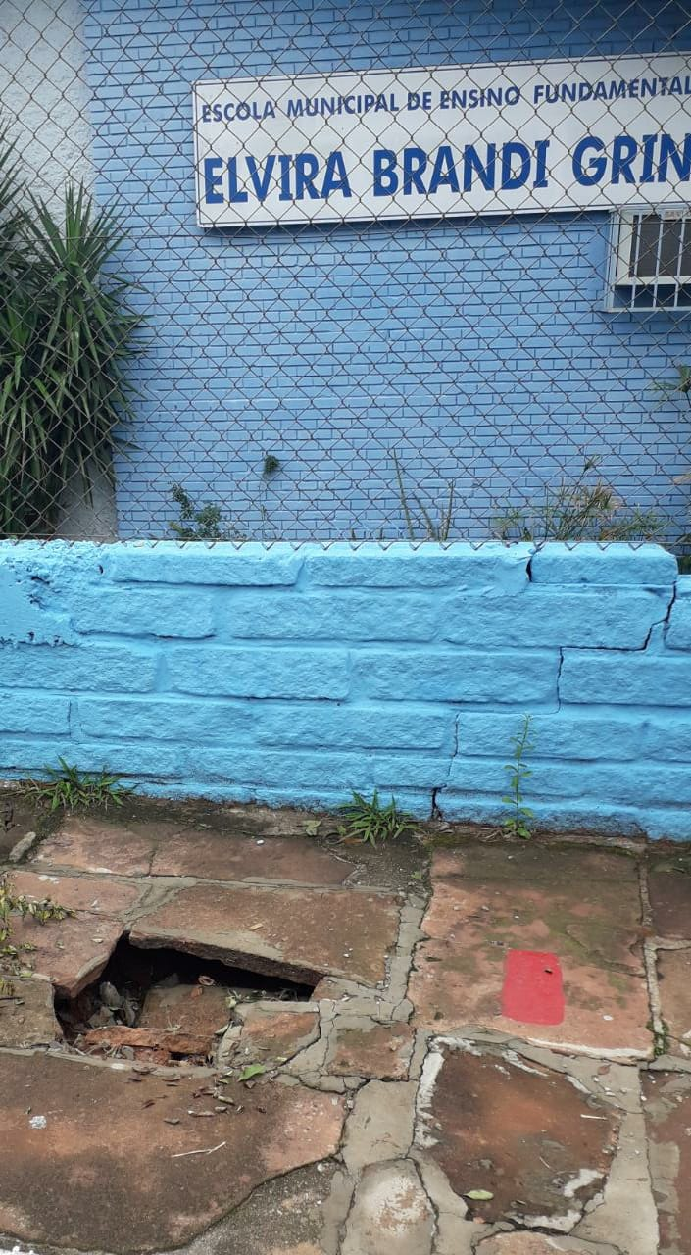

Obs.: redação conforme original do autor.
/SMC

